重庆市奥林匹克体育中心
智慧停车管理系统改造项目询价招标公告

一、采购单位名称：
重庆市奥林匹克体育中心
二、采购项目名称：
重庆市奥林匹克体育中心智慧停车管理系统改造项目
三、采购项目内容：
（一）采购清单详见附件。
备注：本项目招标限价人民币15990元（该限价为包干价）。
四、投标人资格条件：
合格投标人应首先符合政府采购法第二十二条规定的基本资格条件，并符合根据采购单位要求设置的特定资格条件：
（一）基本资格条件：
1.具有独立承担民事责任的能力；
2.具有良好的商业信誉和健全的财务会计制度；
3.具有履行合同所必需的设备和专业技术能力；
4.有依法缴纳税收和社会保障资金的良好记录；
5.参加政府采购活动前三年内，在经营活动中没有重大违法记录，被责令停业或投标资格被取消或财产被管理、冻结的状态。
（二）特定资格条件
投标供应商经营范围为从事停车场管理设备的销售、安装和维修等相关行业。
五、投标人需报送资料内容（每页须盖鲜章，并密封）：
（一）资格部分
1、供应商法人营业执照（副本）或事业单位法人证书（副本）或个体工商户营业执照或有效的自然人身份证明、组织机构代码证复印件。
2、供应商法定代表人身份证明和法定代表人授权代表委托书。不具有独立法人的分公司、办事处等分支机构不能参加谈判。
3、提供上一年度账务状况报告表（资产负债表）复印件，本年度新成立的公司提供提交响应文件截止时间前一个月的财务状况报告表（资产负债表）复印件。
4、供应商应提供具有履行合同所必需的专业技术能力的书面声明。
5、税务登记证（副本）复印件和社会保险缴纳证明材料。
6、供应商应提供参加政府采购活动前三年内，在经营活动中没有重大违法记录的书面声明。
（二）经济部分
1、投标报价：所报单价为不能更改的闭口价，包含项目所有实施费用及一切税费。
2、注意事项：所报单价为不能更改的闭口价。报价文件中的大写金额和小写金额不一致的，以大写金额为准；总价金额与单价汇总金额不一致的，以单价金额计算结果为准。
六、项目服务周期：
自合同签订之日起二十天内，完成所有物品的采购，入库验收后交由相关部门妥善保管和使用。
七、付款方式：
自合同签订之日起全部供货完成并经采购方签字验收合格之日起一年支付一次，平均分三年支付完。
八、报送资料截止时间及地点：
2018年11月15日上午10：00-10：30截止（北京时间），重庆市奥林匹克体育中心十八号门贵宾厅圆桌会议室。
九、开标时间及地点：
时间：2018年11月15日上午10：30（北京时间）
地点：重庆市奥林匹克体育中心十八号门贵宾厅圆桌会议室
十、成交原则：
本次采购方式为询价采购（满足所有采购要求的最低价中标），如果有投标人的报价相同，则比较投标人资质、规模、所报的其它优惠服务承诺，择优确定成交供应商。
十一、联系人：唐老师 联系电话：023-68968835

重庆市奥林匹克体育中心
2018年11月9日

附件：
一、采购设备数量：智能地锁13台
二、提供管理员权限，对设备日常开启或锁止进行管理。根据需要，设立车位的“业主模式”，实现专位专用。提供设备安装及维护。质保期内免费更换维护，安装方案：
（一）、清场后车位锁现场测距定位，地面钻孔使用膨胀螺钉安装车位锁。
（二）、每台设备通电，并向后台上报车位锁经纬度定位及车位锁唯一识别号。
（三）、现场与后台测试联调，修改车位锁编号及应用显示名称。
（四）、场地平面示意图
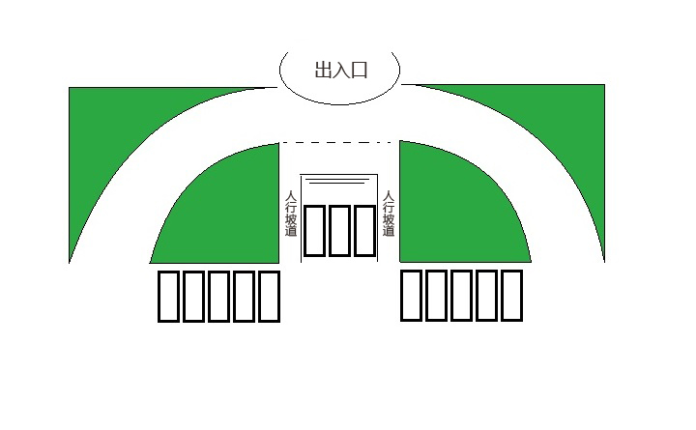
三、管理员功能
（一）、车场管理员可通过登录管理员账号进入智能APP，点击进入个人中心页面，可查看当前管理员所管理的车场及车位信息。
（二）、管理员要开启车位时，状态栏中显示为空闲的为可用车位，点击空闲按钮，确认开锁，车锁自动降下，车辆可驶入车位完成此次停车。
（三）、当停车完成后，可直接驶离，车锁将自动升起。此车位将变为空闲。

名称 | 数量（台）
智能地锁 | 13
服务费（三年） | 13

